CHƯƠNG 03

**1. Máy phân tích số**

Viết một chương trình yêu cầu người dùng nhập số nguyên. Chương trình sẽ hiển thị "Số dương" nếu số lớn hơn 0, "Số âm" nếu số nhỏ hơn 0 và "Không" nếu số bằng 0. Chương trình sau đó sẽ hiển thị "Chẵn" nếu số chẵn và "Lẻ" nếu số lẻ.

**2. Diện tích hình chữ nhật**

Diện tích của một hình chữ nhật là chiều dài của hình chữ nhật nhân với chiều rộng của nó. Viết một chương trình yêu cầu chiều dài và chiều rộng của hai hình chữ nhật. Chương trình sẽ cho người dùng biết hình chữ nhật nào có diện tích lớn hơn hoặc bằng nhau.

**3. Quý của năm**

Viết một chương trình yêu cầu người dùng nhập vào một tháng dưới dạng số từ 1 đến 12. Chương trình sẽ hiển thị một thông báo cho biết tháng đó nằm trong quý đầu tiên, quý II, quý III hay quý IV của năm. Sau đây là các hướng dẫn:

• Nếu người dùng nhập 1, 2 hoặc 3, tháng đó là trong quý I.

• Nếu người dùng nhập một số từ 4 đến 6, tháng đó là trong quý II.

• Nếu số là 7, 8 hoặc 9, tháng là trong quý III.

• Nếu tháng nằm trong khoảng từ 10 đến 12, tháng đó thuộc quý IV.

• Nếu số không nằm trong khoảng từ 1 đến 12, chương trình sẽ hiển thị lỗi.

**4. Chữ số La Mã**

Viết một chương trình nhắc người dùng nhập một số trong phạm vi từ 1 đến 10. Chương trình sẽ hiển thị phiên bản chữ số La Mã của số đó. Nếu số nằm ngoài phạm vi từ 1 đến 10, chương trình sẽ hiển thị thông báo lỗi. Bảng sau đây cho thấy các chữ số La Mã cho numbers từ 1 đến 10:

|  |  |
| --- | --- |
| **Số** | **Chữ số La Mã** |
| 1 | I |
| 2 | II |
| 3 | III |
| 4 | IV |
| 5 | V |
| 6 | VI |
| 7 | VII |
| 8 | VIII |
| 9 | IX |
| 10 | X |

**5. Khối lượng và trọng lượng**

Các nhà khoa học đo khối lượng của một vật thể tính bằng kilôgam và trọng lượng của nó tính bằng newton. Nếu bạn biết khối lượng của một vật tính bằng kilôgam, bạn có thể tính trọng lượng của nó bằng newton theo công thức sau:

*trọng lượng* = *khối lượng* x 9,8

Viết một chương trình yêu cầu người dùng nhập khối lượng của một đối tượng, sau đó tính trọng lượng của nó. Nếu vật thể nặng hơn 500 newton, hãy hiển thị thông báo cho biết nó quá nặng. Nếu vật thể nặng dưới 100 newton, hãy hiển thị thông báo cho biết nó quá nhẹ.

**6. Ngày kỳ diệu**

Ngày 10 tháng 6 năm 1960 là ngày đặc biệt vì khi được viết theo định dạng sau, tháng nhân với ngày bằng năm:

6/10/60

Thiết kế một chương trình yêu cầu người dùng nhập một tháng (ở dạng số), một ngày và một năm có hai chữ số. Sau đó, chương trình sẽ xác định xem tháng nhân với ngày có bằng năm hay không. Nếu vậy, nó sẽ hiển thị một thông báo nói rằng ngày là kỳ diệu. Nếu không, nó sẽ hiển thị một thông báo nói rằng ngày đó không phải là kỳ diệu.

**7. Máy tính điểm**

Một lớp có hai bài kiểm tra với thang điểm mỗi bài là 25 cùng với một bài kiểm tra chính với thang điểm là 50. Để một sinh viên vượt qua lớp học, tổng điểm đạt được ít nhất 50 điểm và phải đạt ít nhất 25 điểm trong bài kiểm tra chính. Nếu tổng điểm của sinh viên dưới 50 hoặc họ đạt dưới 25 điểm trong bài kiểm tra chính, sẽ nhận được điểm "Không đạt". Mặt khác, điểm được tính như như sau:

Nếu sinh viên nhận được nhiều hơn 80, họ sẽ nhận được điểm "Xuất sắc".

Nếu sinh viên nhận được ít hơn 80 nhưng hơn 60, họ sẽ nhận được điểm "Tốt".

Nếu sinh viên nhận được ít hơn 60, họ sẽ nhận được điểm "Đạt".

Viết một chương trình nhắc người dùng nhập điểm của họ cho cả bài kiểm tra và bài kiểm tra và chuyển đổi các giá trị thành số nguyên. Trước tiên, chương trình nên kiểm tra xem số điểm đã nhập cho các bài kiểm tra và kỳ thi có hợp lệ hay không. Nếu bất kỳ điểm kiểm tra nào không nằm trong khoảng từ 0 đến 25 hoặc điểm kiểm tra chính không nằm trong khoảng từ 0 đến 50, chương trình sẽ hiển thị thông báo lỗi. Nếu không, chương trình sẽ hiển thị tổng số điểm và điểm.

**8. Máy tính nấu Hot Dog**

Giả sử xúc xích có gói 10 cái, và bánh hot dog có gói 8 cái. Viết một chương trình tính toán số lượng gói xúc xích và số gói bánh xúc xích cần thiết cho việc nấu ăn, với lượng thức ăn thừa tối thiểu. Chương trình nên hỏi người dùng về số lượng người tham dự và số lượng xúc xích mà mỗi người sẽ được tặng. Chương trình sẽ hiển thị các chi tiết sau:

• Số lượng gói xúc xích tối thiểu cần thiết

• Số lượng gói bánh hot dog tối thiểu cần thiết

• Số lượng xúc xích sẽ còn sót lại

• Số lượng bánh hot dog sẽ còn sót lại

**9. Màu sắc bánh xe Roulette**

Trên một bánh xe roulette, các túi được đánh số từ 0 đến 36. Màu sắc của túi như sau:

• Túi 0 có màu xanh lá cây.

• Đối với các túi từ 1 đến 10, các túi số lẻ có màu đỏ và các túi được đánh số chẵn có màu đen.

• Đối với túi từ 11 đến 18, túi số lẻ có màu đen và túi số chẵn có màu đỏ.

• Đối với các túi từ 19 đến 28, các túi số lẻ có màu đỏ và các túi được đánh số chẵn có màu đen.

• Đối với các túi từ 29 đến 36, các túi số lẻ có màu đen và các túi được đánh số chẵn có màu đỏ.

Viết một chương trình yêu cầu người dùng nhập số bỏ túi và hiển thị xem túi có màu xanh lá cây, đỏ hay đen. Chương trình sẽ hiển thị thông báo lỗi nếu người dùng nhập một số nằm ngoài phạm vi từ 0 đến 36.

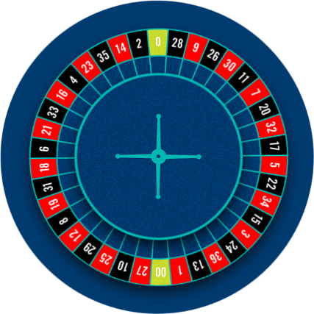

**10. Trò chơi đếm tiền**

Tạo một trò chơi đếm thay đổi giúp người dùng nhập số tiền cần thiết để kiếm được chính xác một đô la. Chương trình sẽ nhắc người dùng nhập số pennies, niken, dimes và quarters. Nếu tổng giá trị của các đồng xu được nhập bằng một đô la, chương trình sẽ chúc mừng người dùng đã giành chiến thắng trong trò chơi. Nếu không, chương trình sẽ hiển thị một thông báo cho biết số tiền đã nhập nhiều hơn hay nhỏ hơn một đô la.

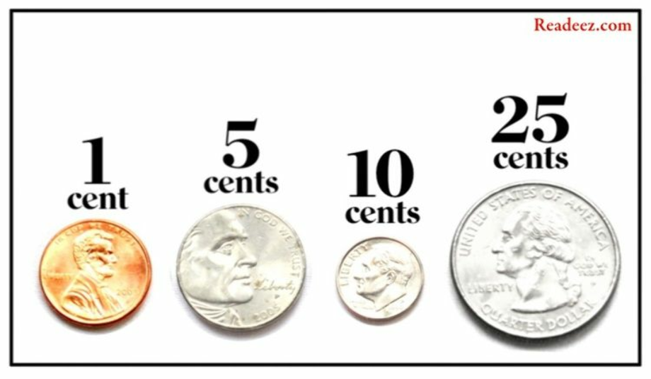

**11. Đặt điểm câu lạc bộ**

Nhà sách Serendipity có một câu lạc bộ sách thưởng điểm cho khách hàng của mình dựa trên số lượng sách được mua mỗi tháng. Điểm thưởng được trao như sau:

• Nếu khách hàng mua 0 cuốn sách, họ sẽ kiếm được 0 điểm.

• Nếu khách hàng mua 2 cuốn sách, họ sẽ kiếm được 5 điểm.

• Nếu khách hàng mua 4 cuốn sách, họ sẽ kiếm được 15 điểm.

• Nếu khách hàng mua 6 cuốn sách, họ sẽ kiếm được 30 điểm.

• Nếu khách hàng mua 8 cuốn sách trở lên, họ sẽ kiếm được 60 điểm.

Viết một chương trình yêu cầu người dùng nhập số lượng sách mà họ đã mua trong tháng này, sau đó hiển thị số điểm được trao.

**12. Bán phần mềm**

Một công ty phần mềm bán một gói bán lẻ với giá 99 đô la. Giảm giá theo số lượng được đưa ra theo bảng sau:

|  |  |
| --- | --- |
| **Số lượng** | **Giảm giá** |
| 10–19 | 10% |
| 20–49 | 20% |
| 50–99 | 30% |
| 100 hoặc nhiều hơn | 40% |

Viết một chương trình yêu cầu người dùng nhập số lượng gói đã mua. Sau đó, chương trình sẽ hiển thị số tiền giảm giá (nếu có) và tổng số tiền mua hàng sau khi giảm giá.

**13. Phí vận chuyển**

Công ty Vận chuyển Vận tải Nhanh tính phí các mức giá sau:

|  |  |
| --- | --- |
| **Trọng lượng của gói hàng** | **Tỷ lệ mỗi pound** |
| 2 pound hoặc ít hơn | $1.50 |
| Trên 2 pound nhưng không quá 6 pound | $3.00 |
| Trên 6 pound nhưng không quá 10 pound | $4.00 |
| Hơn 10 pound | $4.75 |

Viết một chương trình yêu cầu người dùng nhập trọng lượng của gói hàng, sau đó hiển thị phí vận chuyển.

**14. Chỉ số khối cơ thể**

Viết một chương trình tính toán và hiển thị chỉ số khối cơ thể (BMI) của một người. Chỉ số BMI thường được sử dụng để xác định xem một người thừa cân hay thiếu cân so với chiều cao của họ. Chỉ số BMI của một người được tính theo công thức sau:

*BMI* = *cân nặng x* 703/(*chiều cao)*2

Trong đó *cân nặng* được đo bằng pound và *chiều cao* được đo bằng inch. Chương trình sẽ yêu cầu người dùng nhập cân nặng và chiều cao của mình, sau đó hiển thị chỉ số BMI của người dùng. Chương trình cũng sẽ hiển thị một thông báo cho biết người đó có cân nặng tối ưu, thiếu cân hay thừa cân. Cân nặng của một người được coi là tối ưu nếu chỉ số BMI của người đó nằm trong khoảng từ 18.5 đến 25. Nếu chỉ số BMI nhỏ hơn 18.5, người đó được coi là thiếu cân. Nếu giá trị BMI lớn hơn 25, người đó được coi là thừa cân.

**15. Máy tính thời gian**

Viết một chương trình yêu cầu người dùng nhập số giây và hoạt động như sau:

• Có 60 giây trong một phút. Nếu số giây do người dùng nhập lớn hơn hoặc bằng 60, chương trình sẽ chuyển đổi số giây thành phút và giây.

• Có 3,600 giây trong một giờ. Nếu số giây do người dùng nhập lớn hơn hoặc bằng 3,600, chương trình sẽ chuyển đổi số giây thành giờ, phút và giây.

• Có 86,400 giây trong một ngày. Nếu số giây do người dùng nhập lớn hơn hoặc bằng 86,400, chương trình sẽ chuyển đổi số giây thành ngày, giờ, phút và giây.

**16. Ngày tháng Hai**

Tháng hai thường có 28 ngày. Nhưng nếu đó là *năm nhuận*, tháng Hai có 29 ngày. Viết một chương trình yêu cầu người dùng nhập một năm. Chương trình sau đó sẽ hiển thị số ngày trong tháng Hai năm đó. Sử dụng các tiêu chí sau để xác định năm nhuận:

1. Xác định xem năm có chia hết cho 100 hay không. Nếu có, thì đó là một năm nhuận nếu và chỉ

nếu nó cũng chia hết cho 400. Ví dụ, 2000 là năm nhuận, nhưng 2100 thì không.

2. Nếu năm không chia hết cho 100, thì đó là năm nhuận nếu và chỉ khi nó chia hết cho 4. Ví dụ, năm 2008 là năm nhuận, nhưng năm 2009 thì không.

Dưới đây là một mẫu chạy của chương trình:

Nhập một năm: **2008 Enter**

Năm 2008 tháng 2 có 29 ngày.

**17. Cây chẩn đoán Wi-Fi**

Hình 3-19 cho thấy một sơ đồ đơn giản để khắc phục sự cố kết nối Wi-Fi kém. Sử dụng lưu đồ để tạo một chương trình dẫn dắt một người qua các bước sửa kết nối Wi-Fi kém. Dưới đây là một ví dụ về đầu ra của chương trình:

Khởi động lại máy tính và cố gắng kết nối.

Điều đó có khắc phục được sự cố không? **không Enter**

Khởi động lại bộ định tuyến và cố gắng kết nối.

Điều đó có khắc phục được sự cố không? **có Enter**

Lưu ý chương trình kết thúc ngay khi tìm ra giải pháp cho vấn đề. Đây là một cái khác

Ví dụ về đầu ra của chương trình:

Khởi động lại máy tính và cố gắng kết nối.

Điều đó có khắc phục được sự cố không? **không Enter**

Khởi động lại bộ định tuyến và cố gắng kết nối.

Điều đó có khắc phục được sự cố không? **không Enter**

Đảm bảo cáp giữa bộ định tuyến và modem được cắm chắc chắn.

Điều đó có khắc phục được sự cố không? **không Enter**

Di chuyển bộ định tuyến đến vị trí mới.

Điều đó có khắc phục được sự cố không? **không Enter**

Nhận một bộ định tuyến mới.

1. **Đồ họa Turtle: Chỉnh sửa chương trình Hit the Target**

Cải thiện chương trình "hit_the_target.py" để khi vật thể phóng (projectile) bắn trượt mục tiêu, chương trình sẽ hiển thị gợi ý cho người dùng biết cần tăng hoặc giảm giá trị nào (góc bắn hoặc lực bắn). Ví dụ, chương trình nên hiển thị các thông báo như "Thử góc lớn hơn" và "Sử dụng lực nhỏ hơn."